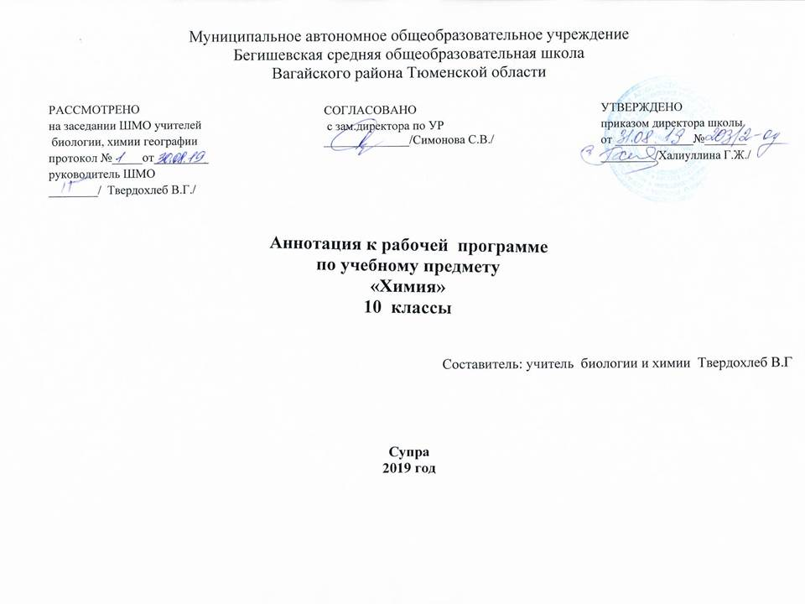

Нормативная база и УМК
Рабочие программы по химии 10-11 класс составлены на основании следующих нормативно-правовых документов:
- Закон Российской Федерации «Об образовании в Российской Федерации» от 29.12.2012 № 273(в редакции от 26.07.2019);
- Приказ Минобразования России от 05.03.2004 № 1089 «Об утверждении федерального компонента государственных образовательных
стандартов начального общего, основного общего и среднего (полного) общего образования» (в редакции от 07.06.2017);
- Учебный план среднего общего образования Муниципального автономного общеобразовательного учреждения Бегишевской средней общеобразовательной школы Вагайского района Тюменской области.
- «Химия. 10 класс» О.С. Габриеляна Дрофа, 2013.

Количество часов, отводимое на изучение предмета;
В соответствии с учебным планом на изучение химии отводится -34 часа (1 час в неделю)

Цели и задачи изучения предмета
Изучение химии в старшей школе на базовом уровне направлено на достижение следующих целей:
- освоение знаний о химической составляющей естественно – научной картины мира, важнейших химических понятиях, законах и теориях;
- овладение умениями применять полученные знания для объяснения разнообразных химических явлений и свойств веществ, оценки роли химии в развитии современных технологий и получении новых материалов;
- развитие познавательных интересов и интеллектуальных способностей в процессе самостоятельного приобретения химических знаний с использованием различных источников информации, в том числе компьютерных;
- воспитание убежденности в позитивной химии в жизни современного общества, необходимости химически грамотного отношения к своему здоровью и окружающей среде;
- применение полученных знаний и умений для безопасного использования веществ и материалов в быту, сельском хозяйстве и на производстве, решения практических задач в повседневной жизни, предупреждения явлений, наносящих вред здоровью человека и окружающей среде.

Периодичность и формы промежуточной аттестации
Контрольных работ - 2
Практических работ -1.

